Sujet zéro enseignement transversal STI2D V10: Barrage du Couesnon du Mont St Michel
CORRIGÉ

Questions | Eléments de réponses
Exercice
1 | Phase 3 : Transports des éléments constitutifs du produit  Phase 4 : Utilisation du produit  Phase 5 : Recyclage, gestion de fin de vie du produit
2 | Scénario 1 / 29,4 . 360 . 20 = 211 680 g equ C soit 776 kg CO₂  Scénario 2 / 29,4 . 25 . 20 = 14 700 g equ C soit 54 kg CO₂  0,0015 . 340 . 20 = 10,2 kg CO₂  Soit au total : 54 + 10,2 = 64,2 kg CO₂  Large avantage au ferroutage à condition que la vanne soit transportable par voie ferrée
3 | Voir DR1
4 | Les vannes sont des produits actifs et on va chercher à améliorer les rendements pour améliorer l’efficacité énergétique.
5 | Lors de la fin de vie du barrage, les vannes en acier sont recyclables mais pas l’ouvrage de béton. Sa déconstruction et le recyclage des matériaux sera coûteux et impliquera un impact négatif sur le projet
6 | Réponse : 20 tonnes = 2,55 m³  Gain énergétique = 2,55 . ( 52-24) = 71,4 MWh
7 | Pour éviter le dépôt de sédiment au pied de chaque pile, il faut que la vitesse de l’eau soit importante, voire turbulente. La solution elliptique est celle qui induit la vitesse d’eau la plus rapide le long d’un pilier en créant des perturbations minimales sur le nez de pile.
Analyse d’un système pluri technique
8 | Voir DR2
9 | Voir DR 3
10 | Voir DR4
11 | Voir DR5
12 | Voir DR5
13 | Sur la courbe d’effort, on relève un effort maximal $F_{v}=380 kN$.  La pression d’huile dans le vérin est $p=\frac{4F_{v}}{πD^{2}}=7,77 MPa= 77,70 bars$  Le vérin pouvant supporter 250 bars, il est correctement dimensionné.
14 | La vanne a une amplitude angulaire de $80°$. Donc à $8°min^{-1}$, elle met $10 min$ pour s’ouvrir.  Durant ces $10min$, le vérin doit parcourir sa course de $2400 mm$ (Q8).  Donc la vitesse moyenne de translation de tige de vérin est de $2400 mm.m{in}^{-1}$ soit $4 mm/s$.  Le vérin pouvant atteindre $10mm.mn^{-1}$, il est conforme au système.
15 | La vitesse de sortie de tige du vérin étant constante, la puissance maximale est  $${\left(P_{v}\right)}_{max}={\left(F_{v}\right)}_{max}.V_{moy}=380000*{4.10}^{-3}=1,52 kW$$  La puissance au niveau du moteur est alors  $${\left(P_{mot-1}\right)}_{max}=\frac{{\left(P_{v}\right)}_{max}}{η_{pompe}η_{verin}}=1,88 kW$$
16 | Le groupe doit alimenter 16 vérins mais à une vitesse 4 fois plus petite donc  $${\left(P_{mot-2}\right)}_{max}=\frac{{16*\left(P_{mot-1}\right)}_{max}}{4}=7,5 kW$$
17 | Le second cas est le plus restrictif. Le groupe hydraulique pouvant fournir $15kW$, il peut répondre à la contrainte du cahier des charges.
18 | Voir DR6
19 | Dans la référence MHK5-C2B1-1216-B15V-0CC, le 16 indique une « résolution dans le tour » de 2¹⁶=65536. La précision maximale est donc Nmax=65536, ou nombre de pas par tour.
20 | si pour un tour de 360° nous avons 65536 pas, alors N_{1DEG} = 65536/360=182 pas.  La résolution angulaire R_{ANG}=1/182=0,005°, elle est donc en accord avec le cahier des charges car 10 fois supérieure à la précision demandée.
21 | la longueur du bus est de 200m < 250m, donc débit max de 250kbit/s.
22 | T=1/250000= 4us
23 | le cas le plus défavorable est celui où la trame sera la plus longue, donc quand le champ de donnée sera de 64 bits, alors la trame comportera 1+12+6+64+16+2+7 =108 bits.  Sachant que la transmission d’un bit est de 4us, la durée de transmission T_{TRAME_CAN} sera de 4us x 108 = 432us
24 | T_{TOT_TRAME_CAN} = T_{TRAME_CAN} x 16 = 432us* 16 = 7ms.  Le cahier des charges est respecté car la durée totale de transmission de l’information est inférieure à 10ms, comme imposé par le cahier des charges
25 | le second poste sera installé sur le segment Ethernet, et devra supporter le protocole TCP/IP pour communiquer avec l’automate.
26 | Le masque de sous réseau indique qu’il s’agit d’un réseau identifié « 192.168.0 », qui pourra accueillir des hôtes identifiés de 1 à 254 (les valeurs 0 et 255 sont toujours réservées). Comme l’adresse de chaque élément d’un réseau doit être unique, il faut donc choisir une adresse comprise entre 192.168.0.2 et 192.168.0.253
27 | Les 2 états utilisés une seule fois sont :  - Vanne en surverse  - Vanne en sous verse
28 | - Priorité 1 (la plus prioritaire) : E2COD - Aucune information n’étant disponible, la position de la vanne n’est plus connue par le système, iI faut arrêter son mouvement en urgence.  - Priorité 2 : E1COD – Pour avertir le système de la panne d’un des codeurs et lancer une maintenance. Le système peut néanmoins continuer à fonctionner car la position est connue par l’autre codeur.  - Priorité 3 : POSV1 - Transmission de la position de la vanne.
29 | Le cahier des charges impose une transmission des 16 codeurs en moins de 10ms, ce sera donc une durée inférieure à 10ms puisqu’un seul message (E2COD) sera nécessaire pour informer le système d’un arrêt d’urgence.  Réponse 2 : la question 23 nous indique qu’une trame est transmise en 0.5us environ, c’est donc l’ordre de grandeur de la transmission du message E2COD.  Dans les deux cas, le temps de réponse est largement suffisant pour éviter la perte de contrôle de la vanne, d’autant que sa vitesse de déplacement est faible.

Document réponse DR 1
Question 3: Compléter succinctement la colonne « Analyse, avantages, inconvénients » du tableau ci-dessous pour les solutions 2 et 3.
Principes de vanne envisageables | Analyse des solutions : avantages, inconvénients
Solution 1 par vanne secteur
- Permet l’ouverture et le passage de l’eau par le bas de la vanne en « sous verse » ou par le dessus de la vanne en « sur verse » ;
- Libère totalement le chenal en position ouverte ;
- Vanne complétement intégrée au barrage, qui ne perturbe pas la vue sur la baie ;
- Mécanisme simple ;
- Mouvement de rotation de la vanne autour d’un pivot simple à obtenir et simple à piloter ;
- Position normalement ouverte de la vanne en cas de panne de la motorisation (la vanne redescend sous l’action de son poids propre).

Solution 2 par vanne coulissante
- Permet l’ouverture et le passage de l’eau par le bas de la vanne en « sous verse » ou par le dessus de la vanne en « sur verse » ;
- Libère totalement le chenal en position ouverte mais cela complique l’intégration de la vanne au barrage, qui risque de perturber pas la vue sur la baie lorsque les portes coulissantes sont levées ;
- Mécanisme de manœuvre plus complexe
- Position normalement ouverte de la vanne en cas de panne de la motorisation (la vanne redescend sous l’action de son poids propre).
- Solution possible mais plus compliquée

Solution 3 par porte pivotante

- Ne permet pas l’ouverture et le passage de l’eau par le bas de la vanne en « sous verse » ou par le dessus de la vanne en « sur verse » : solution non possible

Document réponse DR 2 : Cycle de fonctionnement d’une vanne
Question 5 : Dans chaque case, indiquer + pour le sens trigonométrique (anti horaire) et – pour le sens inverse (horaire)
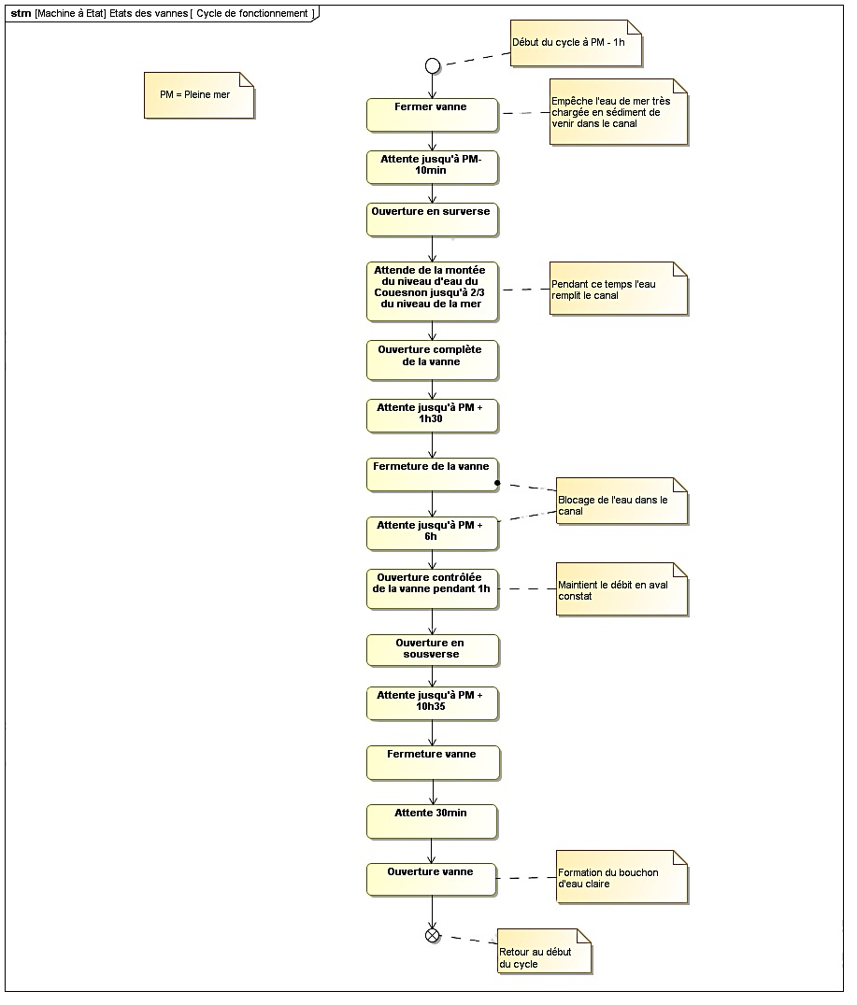
Sens = -
Sens = +
Sens = +
Sens = +
Sens = -
Sens = -
Sens = +
Document réponse DR 3 : Simulation du comportement énergétique
Question 9 : Compléter le schéma bloc de la simulation en précisant les grandeurs et unités des flux d’énergie entrants et sortant des blocs non renseignés du tableau (lignes 3,4, 9 et 10)

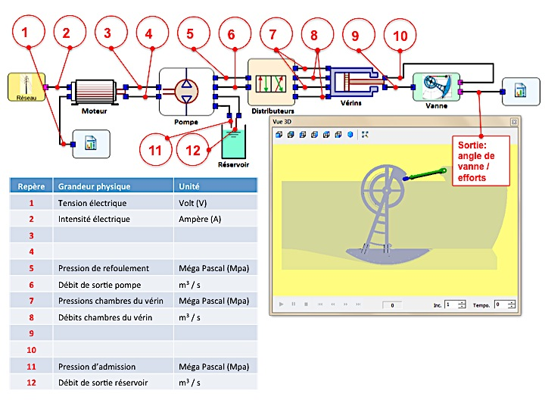

Force axiale (N)
Vitesse linéaire (m.s⁻¹)
Vitesse angulaire (rd/s)
Couple (N.m)
Document réponse DR 4: Mouvements de la vanne
Question 10 : Vérifier graphiquement la course du vérin

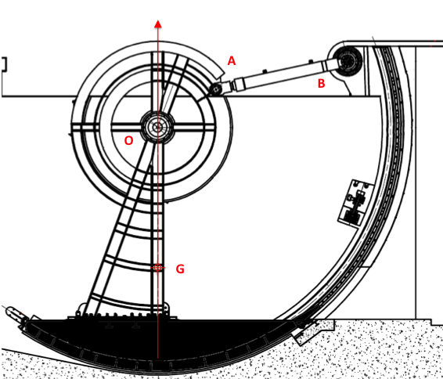
Position ouverte de la vanne
Echelle 1:100

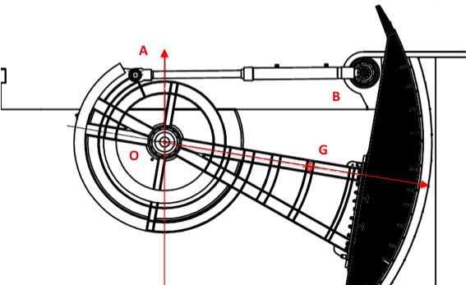
Position en «sous verse » de la vanne
23mm
Echelle 1:100

Conclusion quant à la course du vérin retenu : la course mesurée de 23 mm correspond à une course maxi de 2300 mm, soit 2,3m, inférieure à la course maxi du vérin de 2,5m. Le vérin choisi convient.

Document réponse DR 5 : Charge d’un vérin pour $θ=42°$
Question 11 : Au choix, calculer ou résoudre graphiquement (en précisant les hypothèses retenues) l’effort axial exercé sur la tige du vérin.
D

R

F

PFS => ∑ Moments /O = 0
P*D + F*R = 0
F = (P*D) / R = P * (D/R)
Sur la figure : D = 24 mm et R= 20mm
D/R = 1,2 donc module de F = P * 1,2
P= M vanne * g , en prenant g= 10m/s⁻²
P= 40 000 kg * 10 = 4 10⁵ N
Pour un vérin, le poids est divisé par 2
F= 2 10⁵ * 1,2 = 2,4 10⁵ N
F = 240 kN

Eléments de calculs
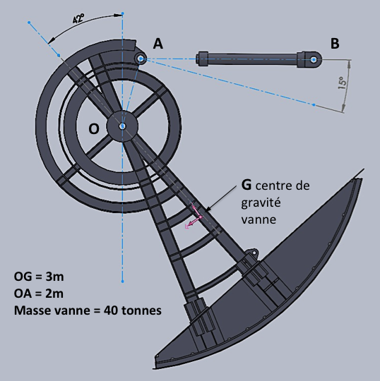
Vérification de la simulation pour un angle de 42° et détermination de l’effort maxi
P

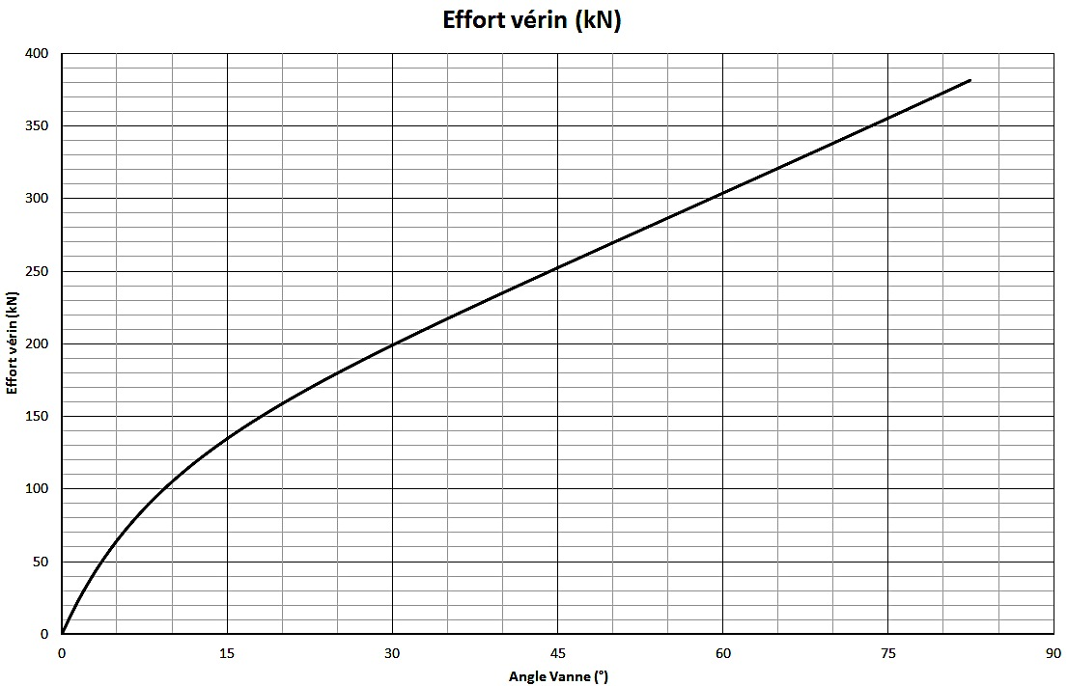
Effort maxi = 380 kN

Effort = 240 kN

Document réponse DR 6 : Circuit hydraulique
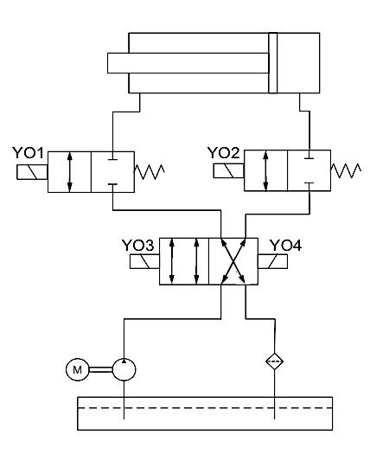
Question 15 : Identifier de couleurs différentes le circuit de haute pression et le circuit de retour de l’huile vers le réservoir lors de la sortie de tige du vérin.

Commandes des électrovannes alimentées pour faire sortir les tiges de vérin :
Pour faire sortir la tige de vérin, il faut que la pompe alimente la chambre de gauche donc YO4 et YO2 alimentés et que la chambre de droite soit relié au réservoir donc YO1 alimenté.

Intérêt des 2 distributeurs d’un point de vue développement durable ? :
Les distributeurs 2/2 sont des bloqueur. Si on souhaite arrêter le mouvement, on arrête d’alimenter YO1 et YO2. C’est intéressant car quelque soit les charges subies par le vérin, il n’est pas nécessaire d’alimenter la pompe lors de l’arrêt du vérin et cette position ne consomme aucune énergie.

